Министерство просвещения Приднестровской Молдавской Республики

Государственное образовательное учреждение среднего профессионального образования «Тираспольский техникум информатики и права»



ИНДИВИДУАЛЬНЫЙ ПРОЕКТ

«Искусственный интеллект в системе автоматизированного проектирования программного обеспечения»

по учебной дисциплине «Информатика»

по специальности 09.02.07 «Информационные системы и программирование»

Выполнил Барбарас А. С.

обучающийся I курса

специальность 09.02.07 «Информационные системы и программирование»

Руководитель Шандригоз Наталья Николаевна

Преподаватель информатики высшей квалификационной категории

Допущен к защите

«___»_______2024г.

Оценка ___________________

Тирасполь 2024

**СОДЕРЖАНИЕ**

|  |  |
| --- | --- |
| ВВЕДЕНИЕ | 3 |
| 1. ТЕОРЕТИЧЕСКИЕ АСПЕКТЫ КОлМПЬЮТЕРНЫХ ИГР | 5 |
| 1.1. История развития искусственного интеллекта | 5 |
| 1.2. Основные направления и технологии | 7 |
| 1. ПРАКТИЧЕСКАЯ РЕАЛИЗАЦИЯ ИНДИВИДУАЛЬНОГО ПРОЕКТА | 8 |
| * 1. Описание программного обеспечения для разработки информационного продукта | 10 |
| * 1. Технология создания информационного продукта с использованием программа Canva | 11 |
| * 1. Взгляд со стороны индустрии | 12 |
| 2.4 Современные системы автоматизированного проектирования | 13 |
| ЗАКЛЮЧЕНИЕ | 14 |
| СПИСОК ИНФОРМАЦИОННЫХ ИСТОЧНИКОВ | 15 |
| ПРИЛОЖЕНИЯ | 16 |

**ВВЕДЕНИЕ**

Актуальность темы проектной работы состоит в изучении потенциала и текущих возможностей использования искусственного интеллекта (далее – ИИ) в системах автоматизированного проектирования программного обеспечения (далее - АППО). Современные технологии искусственного интеллекта предоставляют новые инструменты и методы, способные значительно улучшить процесс разработки программного обеспечения, снизить ошибки и повысить эффективность работы разработчиков.

Теоретическая значимость проектной работы заключается в анализе и систематизации существующих технологий искусственного интеллекта, применяемых в АППО, а также в выявлении перспективных направлений для дальнейших исследований и разработок.

Практическая целесообразность работы состоит в следующем:

- изучены теоретические материалы по применению ИИ в АППО;

- разработаны рекомендации по интеграции ИИ в системы АППО;

- проведено анкетирование специалистов для выявления актуальных проблем и потребностей в данной области.

Цель проектной работы состоит в анализе текущего состояния и перспектив использования искусственного интеллекта в автоматизированных системах проектирования

Задачи:

1. Определить основные условия, факторы и причины, влияющие на эффективность использования ИИ в АППО.

2. Раскрыть основные направления и технологии ИИ, применяемые в АППО.

3. Разработать рекомендации по интеграции ИИ в системы АППО.

4. Исследовать практические примеры применения ИИ в АППО и дать рекомендации по их улучшению.

Предмет исследования – влияние технологий ИИ на процессы автоматизированного проектирования программного обеспечения.

Объект исследования – системы автоматизированного проектирования программного обеспечения с использованием ИИ.

Период исследования – январь 2024 г.

**1. ТЕОРЕТИЧЕСКИЕ АСПЕКТЫ РАЗРАБОТКИ ИНДИВИДУАЛЬНОГО ПРОЕКТА**

**1.1. История развития искусственного интеллекта**

Искусственный интеллект (ИИ) начал свое развитие в середине 20-го века. В 1950-х годах Алан Тьюринг предложил тест для оценки возможностей ИИ, известный как "Тест Тьюринга". В 1956 году на конференции в Дартмуте был введен термин «искусственный интеллект», который стал отправной точкой для исследований в этой области. В 1960-х годах были разработаны первые программы для игры в шахматы и решения алгебраических задач, а также системы обработки естественного языка, такие как ELIZA.

В 1970-х и 1980-х годах развитие экспертных систем, которые могли принимать решения на основе набора правил, способствовало новому подъему интереса к ИИ. Эти системы использовались в таких областях, как медицина (например, система MYCIN для диагностики бактериальных инфекций), геология и авиакосмическая промышленность. Несмотря на значительные достижения, в 1980-х и начале 1990-х годов интерес к ИИ временно снизился из-за ограниченных возможностей существующих технологий и недостатка вычислительных мощностей.

Ситуация изменилась в конце 1990-х годов, когда ИИ-система Deep Blue, разработанная IBM, одержала победу над чемпионом мира по шахматам Гарри Каспаровым в 1997 году. Это событие стало важной вехой в истории ИИ, показав возможности машин для решения сложных задач. В 2011 году Watson, еще одна система от IBM, победила чемпионов викторины Jeopardy!, продемонстрировав возможности ИИ в обработке и анализе естественного языка.

С начала 21-го века, благодаря росту вычислительных мощностей, накоплению больших данных и развитию новых алгоритмов, методы машинного обучения, особенно глубокого обучения, стали основой современных приложений ИИ. В 2016 году AlphaGo, разработанная компанией DeepMind, победила чемпиона мира по игре в го, что считалось еще одним значительным достижением ИИ.

Сегодня ИИ применяется в самых разных областях, включая медицину, финансы, транспорт, маркетинг, сельское хозяйство и, конечно, проектирование программного обеспечения. Современные системы ИИ способны обрабатывать огромные объемы данных, делать точные предсказания и принимать решения на основе анализа данных.

**1.2. Основные направления и технологии**

Современные технологии ИИ включают машинное обучение, глубокое обучение, нейронные сети, обработку естественного языка и компьютерное зрение. Эти технологии находят широкое применение в автоматизированных системах обработки (АШО), помогая автоматизировать задачи, такие как кодирование, тестирование, отладка и оптимизация программного обеспечения.

- Машинное обучение (МЛ): Создание алгоритмов, которые учатся на данных и делают предсказания или принимают решения. Используется в классификации, регрессии и кластеризации. Примеры применения включают системы рекомендаций (как в Netflix или Amazon), спам-фильтры в электронной почте, прогнозирование спроса на продукцию, финансовые модели для оценки кредитного риска и предсказание отказов оборудования в промышленности.

- Глубокое обучение (ГЛ): Использование многослойных нейронных сетей для анализа данных, особенно эффективно в задачах компьютерного зрения, распознавания речи и обработки естественного языка. В последние годы глубокие нейронные сети достигли значительных успехов в задачах распознавания образов, синтеза речи, автопилотируемых транспортных средств и создания художественного контента (например, генерация изображений и музыки).

- Нейронные сети: Математические модели, вдохновленные биологическими нейронами, способные обучаться и обрабатывать сложные данные. Нейронные сети лежат в основе глубокого обучения и используются для решения сложных задач, таких как анализ больших данных, предсказание трендов, обнаружение мошенничества в финансовых транзакциях и оптимизация логистических процессов.

- Обработка естественного языка (ОНЯ): Технологии для понимания, интерпретации и генерации человеческого языка, используемые в чат-ботах, переводчиках, системах поиска информации, анализе настроений в социальных сетях, автоматическом резюмировании текстов и интеллектуальных ассистентах, таких как Siri и Alexa.

- Компьютерное зрение: Анализ и интерпретация визуальных данных, применяемая в распознавании лиц, автономных транспортных средствах, медицинской диагностике (например, анализ медицинских изображений для выявления заболеваний), системах контроля качества на производстве и дополненной реальности.

Эти технологии постоянно развиваются и находят все новые применения, значительно повышая эффективность и возможности автоматизированных систем проектирования программного обеспечения. Современные достижения в области ИИ помогают решать задачи, которые ранее казались невозможными, и открывают новые перспективы для развития различных отраслей экономики и науки.

**2. ПРАКТИЧЕСКАЯ РЕАЛИЗАЦИЯ ИНДИВИДУАЛЬНОГО ПРОЕКТА**

**2.1. Описание программного обеспечения для разработки информационного продукта**

Canva — это облачный сервис для графического дизайна, который предоставляет пользователям возможность создавать и редактировать визуальные материалы. Основные характеристики и возможности Canva включают:

Canva стала популярной благодаря своей доступности, простоте использования и широкому спектру возможностей, что делает её идеальным инструментом для создания графического контента для личных, образовательных и профессиональных целей.

Использование ИИ в автоматизированных системах проектирования программного обеспечения (АППО) имеет ряд преимуществ. Оно повышает точность и скорость разработки, снижает количество ошибок и улучшает качество программного обеспечения. ИИ может автоматизировать рутинные задачи, позволяя разработчикам сосредоточиться на более сложных и творческих аспектах.

Примеры преимуществ включают:

- Автоматизация рутинных задач: ИИ способен автоматизировать такие задачи, как тестирование кода, поиск и исправление ошибок, что значительно ускоряет процесс разработки.

- Улучшение качества кода: Инструменты на базе ИИ могут анализировать код и предлагать улучшения, что приводит к созданию более эффективного и безопасного программного обеспечения.

- Оптимизация процессов: ИИ помогает оптимизировать процессы разработки, что позволяет сэкономить время и ресурсы.

Однако существуют и недостатки. Высокая стоимость внедрения ИИ-систем и необходимость обучения персонала для эффективного использования новых технологий могут стать серьезными препятствиями. Кроме того, сложности с интерпретацией решений ИИ и вопросы безопасности также являются значимыми факторами.

Примеры недостатков включают:

- Высокая стоимость: Внедрение ИИ-технологий требует значительных финансовых вложений на этапах разработки и поддержки.

- Необходимость обучения: Персонал должен пройти специальное обучение для эффективного использования ИИ-инструментов, что требует дополнительного времени и ресурсов.

- Безопасность и интерпретация: Решения ИИ могут быть трудны для интерпретации, и существует риск ошибок, которые могут привести к неблагоприятным последствиям.

**2.2. Технология создания информационного продукта с использованием программа Canva**

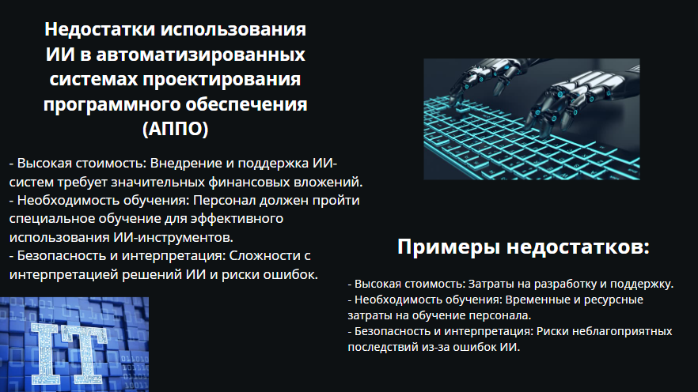**1 Слайд**

**2 Слайд**

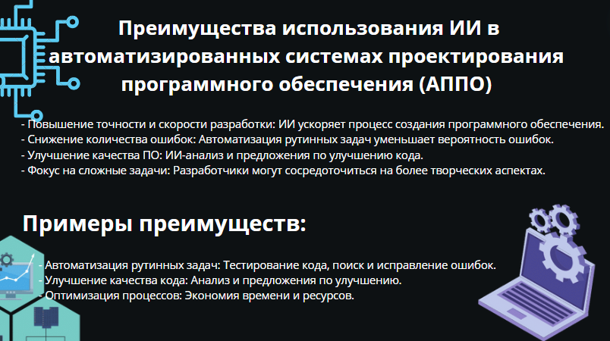**3 Слайд**

**4 слайд**

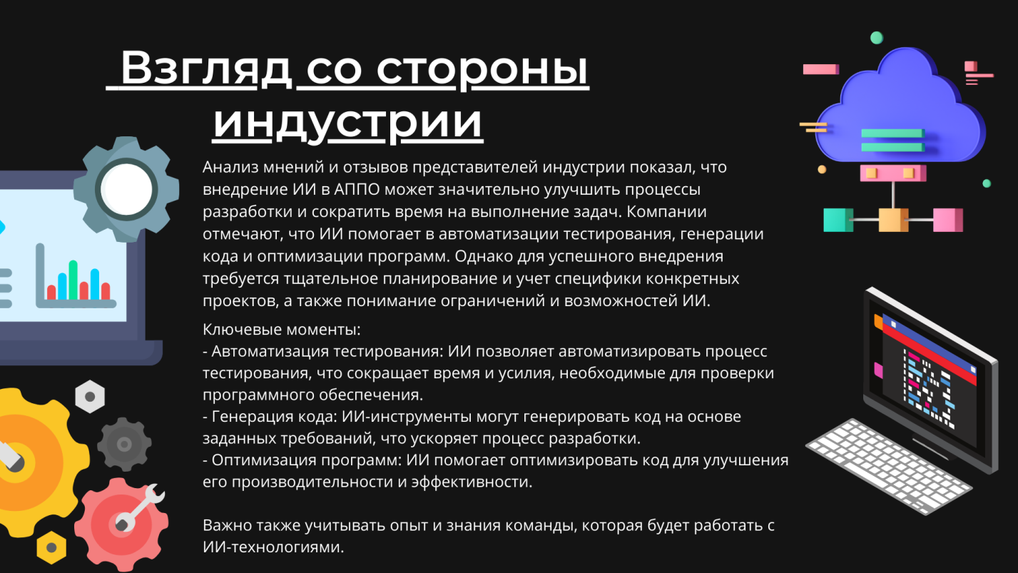

**5 Слайд**

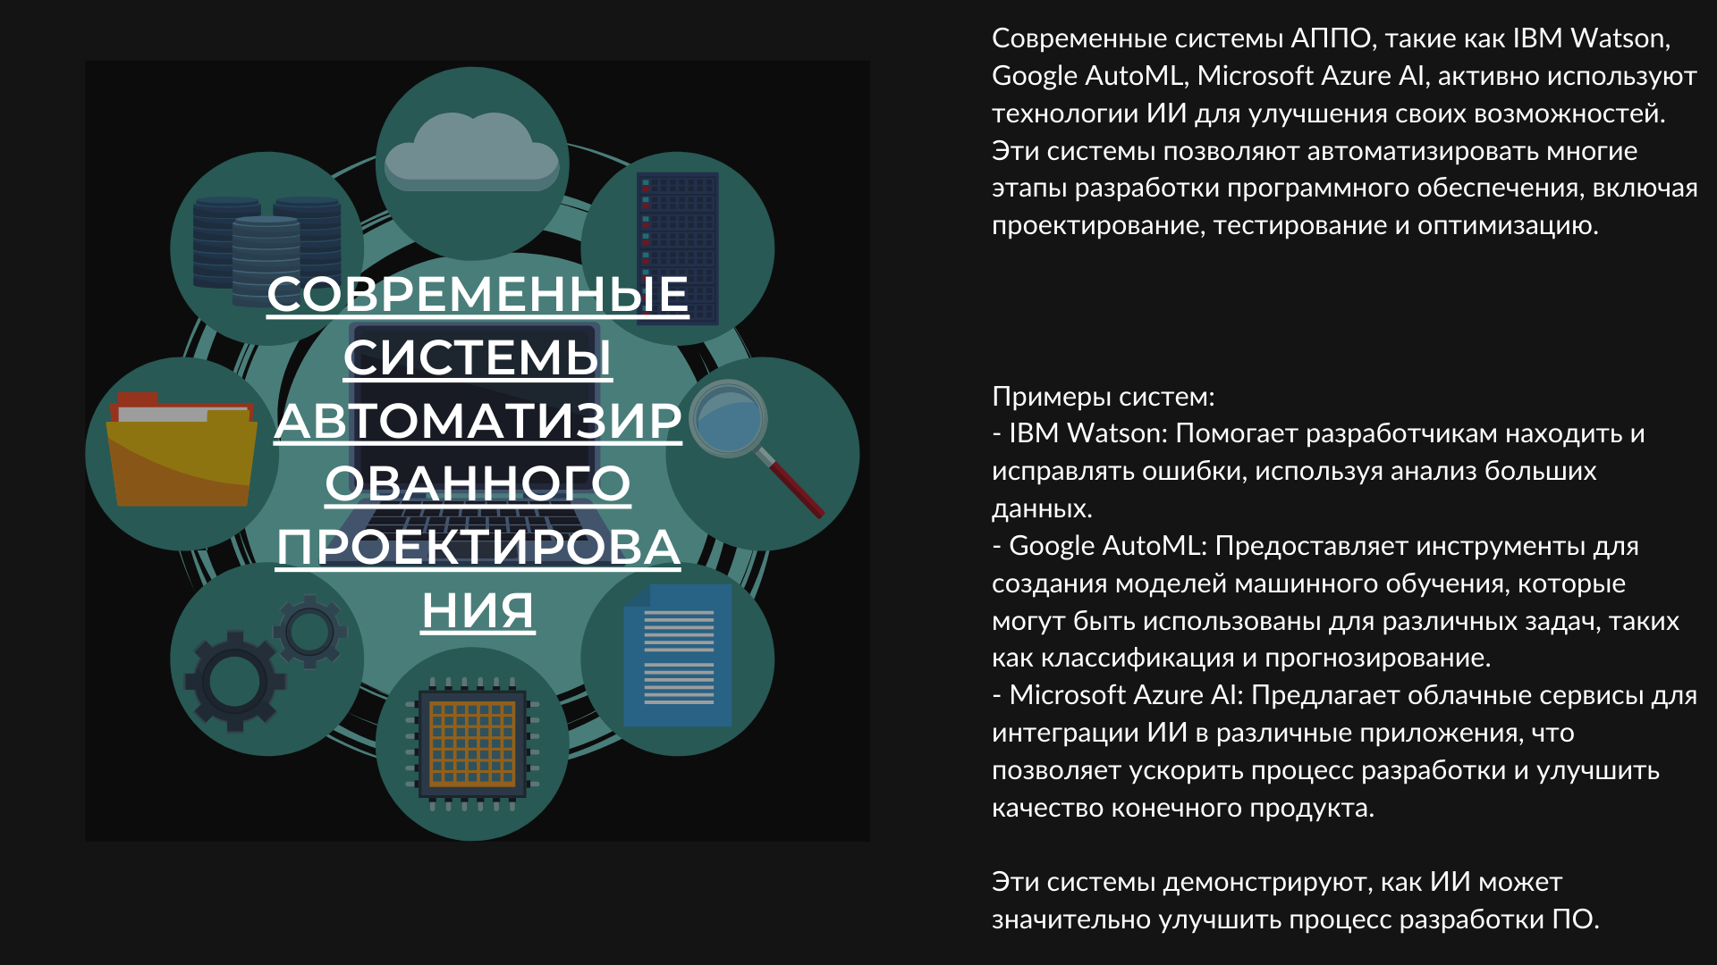

**6 слайд**

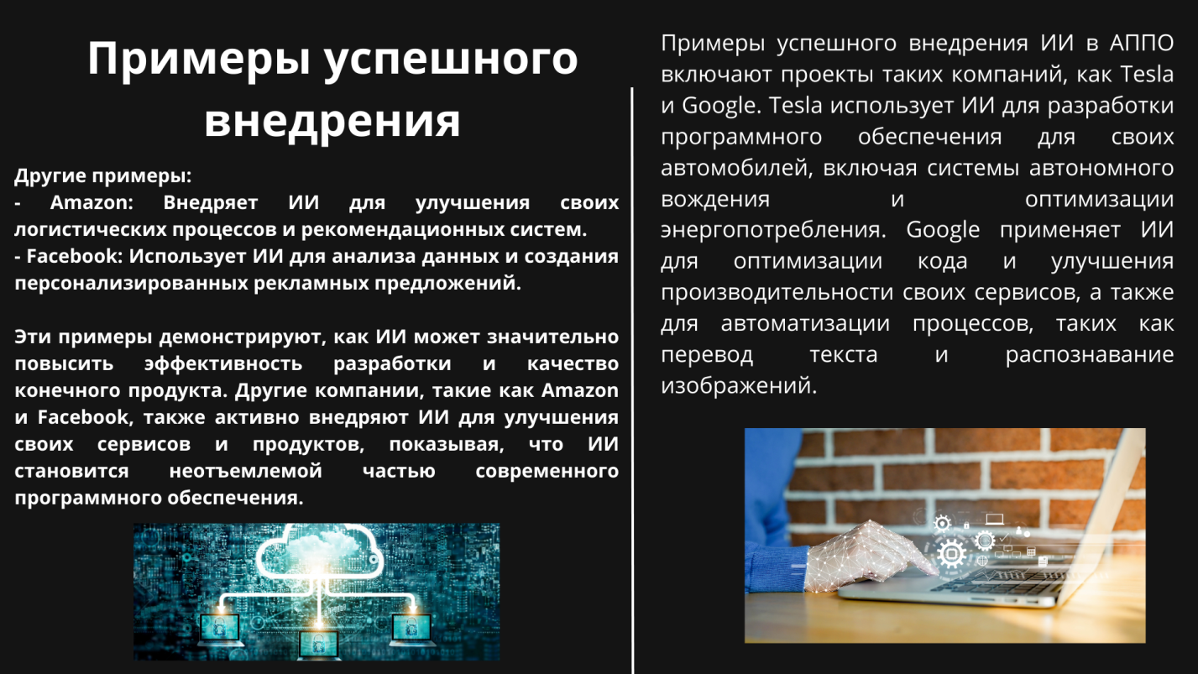

**2.3. Взгляд со стороны индустрии**

Анализ мнений и отзывов представителей индустрии показал, что внедрение ИИ в АППО может значительно улучшить процессы разработки и сократить время на выполнение задач. Компании отмечают, что ИИ помогает в автоматизации тестирования, генерации кода и оптимизации программ. Однако для успешного внедрения требуется тщательное планирование и учет специфики конкретных проектов, а также понимание ограничений и возможностей ИИ.

Ключевые моменты:

- Автоматизация тестирования: ИИ позволяет автоматизировать процесс тестирования, что сокращает время и усилия, необходимые для проверки программного обеспечения.

- Генерация кода: ИИ-инструменты могут генерировать код на основе заданных требований, что ускоряет процесс разработки.

- Оптимизация программ: ИИ помогает оптимизировать код для улучшения его производительности и эффективности.

Важно также учитывать опыт и знания команды, которая будет работать с ИИ-технологиями.

**2.4. Современные системы автоматизированного проектирования**

Современные системы АППО, такие как IBM Watson, Google AutoML, Microsoft Azure AI, активно используют технологии ИИ для улучшения своих возможностей. Эти системы позволяют автоматизировать многие этапы разработки программного обеспечения, включая проектирование, тестирование и оптимизацию.

Примеры систем:

- IBM Watson: Помогает разработчикам находить и исправлять ошибки, используя анализ больших данных.

-Google AutoML: Предоставляет инструменты для создания моделей машинного обучения, которые могут быть использованы для различных задач, таких как классификация и прогнозирование.

-Microsoft Azure AI: Предлагает облачные сервисы для интеграции ИИ в различные приложения, что позволяет ускорить процесс разработки и улучшить качество конечного продукта.

Эти системы демонстрируют, как ИИ может значительно улучшить процесс разработки ПО.

**2.5. Примеры успешного внедрения**

Примеры успешного внедрения ИИ в АППО включают проекты таких компаний, как Tesla и Google. Tesla использует ИИ для разработки программного обеспечения для своих автомобилей, включая системы автономного вождения и оптимизации энергопотребления. Google применяет ИИ для оптимизации кода и улучшения производительности своих сервисов, а также для автоматизации процессов, таких как перевод текста и распознавание изображений.

Другие примеры:

- Amazon: Внедряет ИИ для улучшения своих логистических процессов и рекомендационных систем.

- Facebook: Использует ИИ для анализа данных и создания персонализированных рекламных предложений.

Эти примеры демонстрируют, как ИИ может значительно повысить эффективность разработки и качество конечного продукта. Другие компании, такие как Amazon и Facebook, также активно внедряют ИИ для улучшения своих сервисов и продуктов, показывая, что ИИ становится неотъемлемой частью современного программного обеспечения.

**ЗАКЛЮЧЕНИЕ**

В ходе исследования были проанализированы основные направления и технологии ИИ, применяемые в АППО, выявлены их преимущества и недостатки, проведено анкетирование специалистов и рассмотрены современные системы автоматизированного проектирования. Полученные результаты подтвердили актуальность и перспективность использования ИИ в данной области. Для успешного внедрения ИИ в АППО рекомендуется учитывать специфику проектов, проводить обучение персонала и тщательно планировать процесс интеграции.

**СПИСОК ИНФОРМАЦИОННЫХ ИСТОЧНИКОВ**

1.Семакин И.Г. Информатика. Углубленный уровень: учебник для 10 класса: в 2 ч. Ч. 1/ И.Г.Семакин, Т.Ю.Шеина, Л.В.Шестакова. – М.:БИНОМ. Лаборатория знаний, 2014. – 184 с.

2. Семакин И.Г. Информатика. Углубленный уровень: учебник для 10 класса: в 2 ч. Ч. 2/ И.Г.Семакин, Т.Ю.Шеина, Л.В.Шестакова. – М.:БИНОМ. Лаборатория знаний, 2014. – 232 с.

3. Семакин И.Г. Информатика. Углубленный уровень: учебник для 11 класса: в 2 ч. Ч. 1/ И.Г.Семакин, Е.К.Хеннер, Л.В.Шестакова. – М.:БИНОМ. Лаборатория знаний, 2014. – 176 с.

4. Семакин И.Г. Информатика. Углубленный уровень: учебник для 11 класса: в 2 ч. Ч. 2/ И.Г.Семакин, Е.К.Хеннер, Л.В.Шестакова. – М.:БИНОМ. Лаборатория знаний, 2014. – 216 с.

5. https://cloud.mail.ru/public/69PP/G4MbzDpiU - сборник задач по C#

6. https://it-alex.jimdofree.com/%D0%B8%D0%BD%D1%84%D0%BE%D1%80%D0%BC%D0%B0%D1%82%D0%B8%D0%BA%D0%B0-%D0%B2-%D1%81%D1%85%D0%B5%D0%BC%D0%B0%D1%85/ - сборник интеллект-карт